**Руководство пользователя игры «Asteroids»**

# Аннотация

Приложение содержит руководство пользователя образовательной компьютерной игры «Asteroids». Руководство пользователя содержит сведения для работы с основными функциями игры.

**Оглавление**

Аннотация .................................................................................................................................. 1

 Термины и сокращения ..................................................................................... 3

 Введение ............................................................................................................. 3

 Назначение игры «Asteroids» ........................................................................... 3

4. Начало игры ....................................................................................................... 4

4.1 Запуск игры ................................................................................................. 4

4.1.1 Клиент игры для Windows ................................................................... 4

4.2 Интерфейс игры .......................................................................................... 4

5.3.1 Стартовое окно ....................................................................................... 4

5.3.2 Главная сцена ……............................................................................... 5

5.3.3 Окончание игры ……….................................................................... 5

5. Игровой процесс ............................................................................................. 6

# Термины и сокращения

Игра — Образовательная игра «Asteroids»

Интерфейс — Общая граница между двумя функциональными

объектами, требования к которой определяются стандартом; совокупность средств, методов и правил взаимодействия (управления, контроля и т.д.) между элементами Игры

Курсор — элемент графического интерфейса, который

указывает на объект, с которым будет производиться взаимодействие с помощью клавиатуры, мыши или другого устройства управления

ПК — Персональный компьютер

Пользователь — Пользователь игры

Windows — Операционная система производства Microsoft

# Введение

Компьютерная игра «Asteroids» –игра для платформы Windows. Игра является современным аналогом игры “Asteroids”, выпущенной компанией Atari в 1979 году. Выполнена на базе движка Unity.

# Цель игры «Asteroids»

Цель игры состоит в том, чтобы получить как можно больше очков, расстреливая [астероиды](https://ru.wikipedia.org/wiki/%D0%90%D1%81%D1%82%D0%B5%D1%80%D0%BE%D0%B8%D0%B4) и [летающие тарелки](https://ru.wikipedia.org/wiki/%D0%9B%D0%B5%D1%82%D0%B0%D1%8E%D1%89%D0%B0%D1%8F_%D1%82%D0%B0%D1%80%D0%B5%D0%BB%D0%BA%D0%B0) и избегая при этом столкновения с обломками. Игрок управляет космическим кораблём в форме стрелки, которая может крутиться влево и вправо, а также двигаться и стрелять, но только вперёд. При движении [импульс не сохраняется](https://ru.wikipedia.org/wiki/%D0%97%D0%B0%D0%BA%D0%BE%D0%BD_%D1%81%D0%BE%D1%85%D1%80%D0%B0%D0%BD%D0%B5%D0%BD%D0%B8%D1%8F_%D0%B8%D0%BC%D0%BF%D1%83%D0%BB%D1%8C%D1%81%D0%B0): если не включать двигатель, то корабль постепенно остановится. Игрок также может использовать гиперпространственный двигатель — это приводит к тому, что корабль исчезает и затем появляется в случайном месте экрана, с риском уничтожения из-за появления на месте астероида.

# 4. Начало игры

## 4.1 Запуск игры. Клиент игры для Windows

Для запуска игры используйте исполняемый файл **Asteroids.exe**, расположенный в папке игры

## 4.2 Интерфейс игры

### 4.2.1 Стартовое окно

Стартовое окно (Рисунок 1) содержит в себе одну кнопку и текст с названием игры:

Кнопка “Play Game” – обеспечивает переход к главной сцене игры.

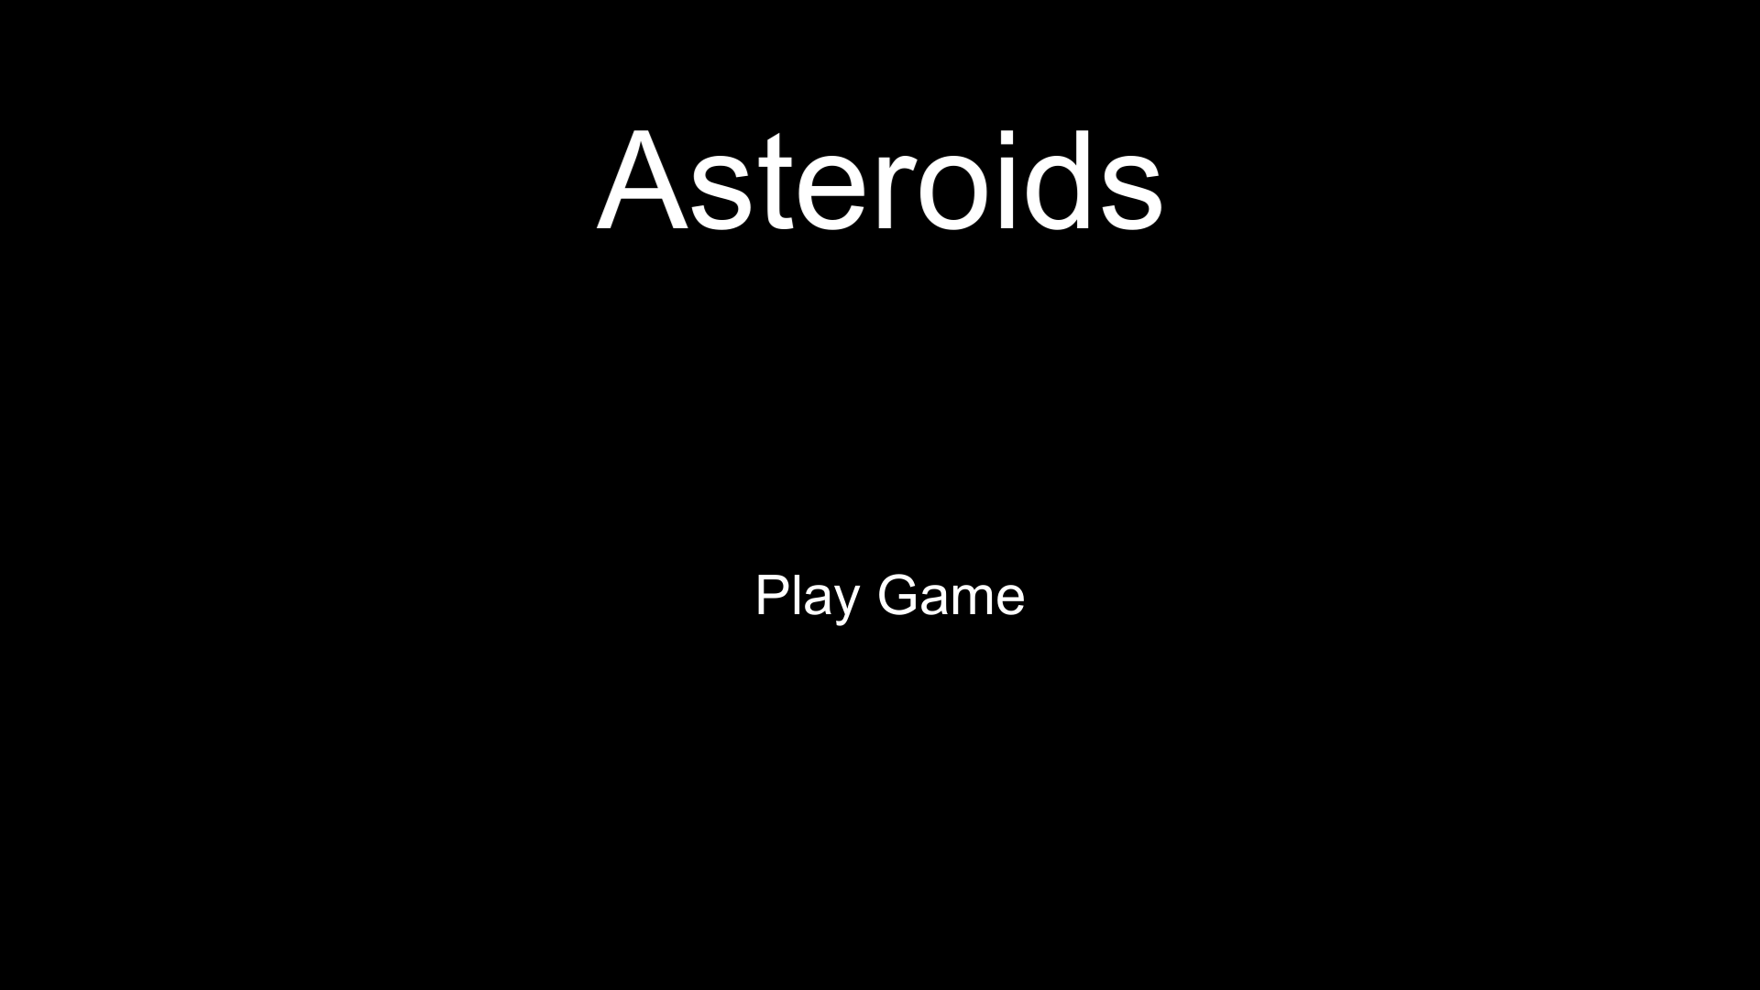

Рисунок 1

### 4.2.2 Главная сцена игры

### Интерфейс главной сцены игры представлен на рисунке 2. Управление кораблем в игре осуществлеятся посредством нажатия стрелок, стрельба осуществляется посредством нажатия клавиши «пробел», а переход в гиперпространство – нажатием клавиши «Shift”.

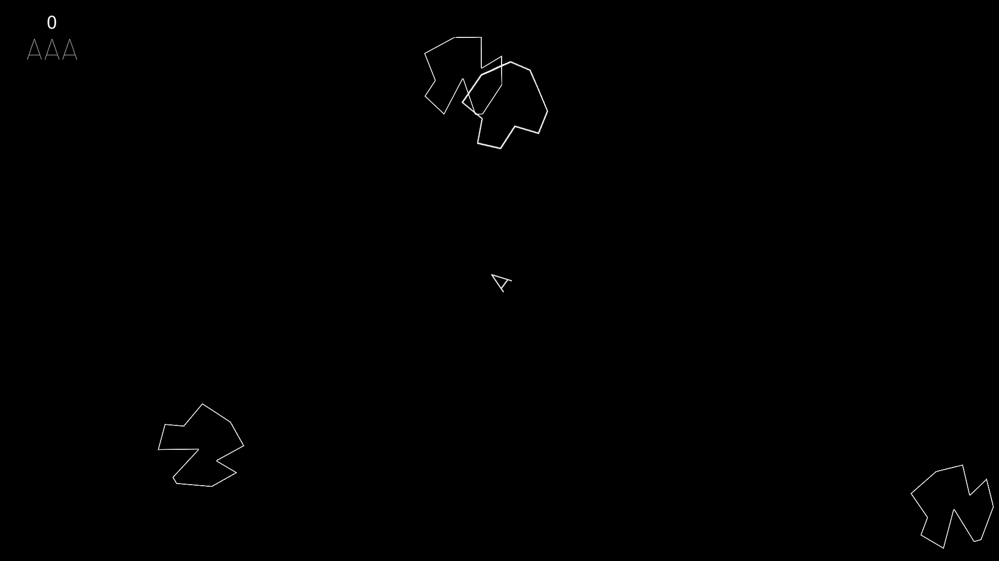

Рисунок 2

### 4.2.3 Окончание игры

Окончание игры (Рисунок 3) содержит в себе одну кнопку:

Кнопка “Game over” – обеспечивает переход к стартовой сцене игры.

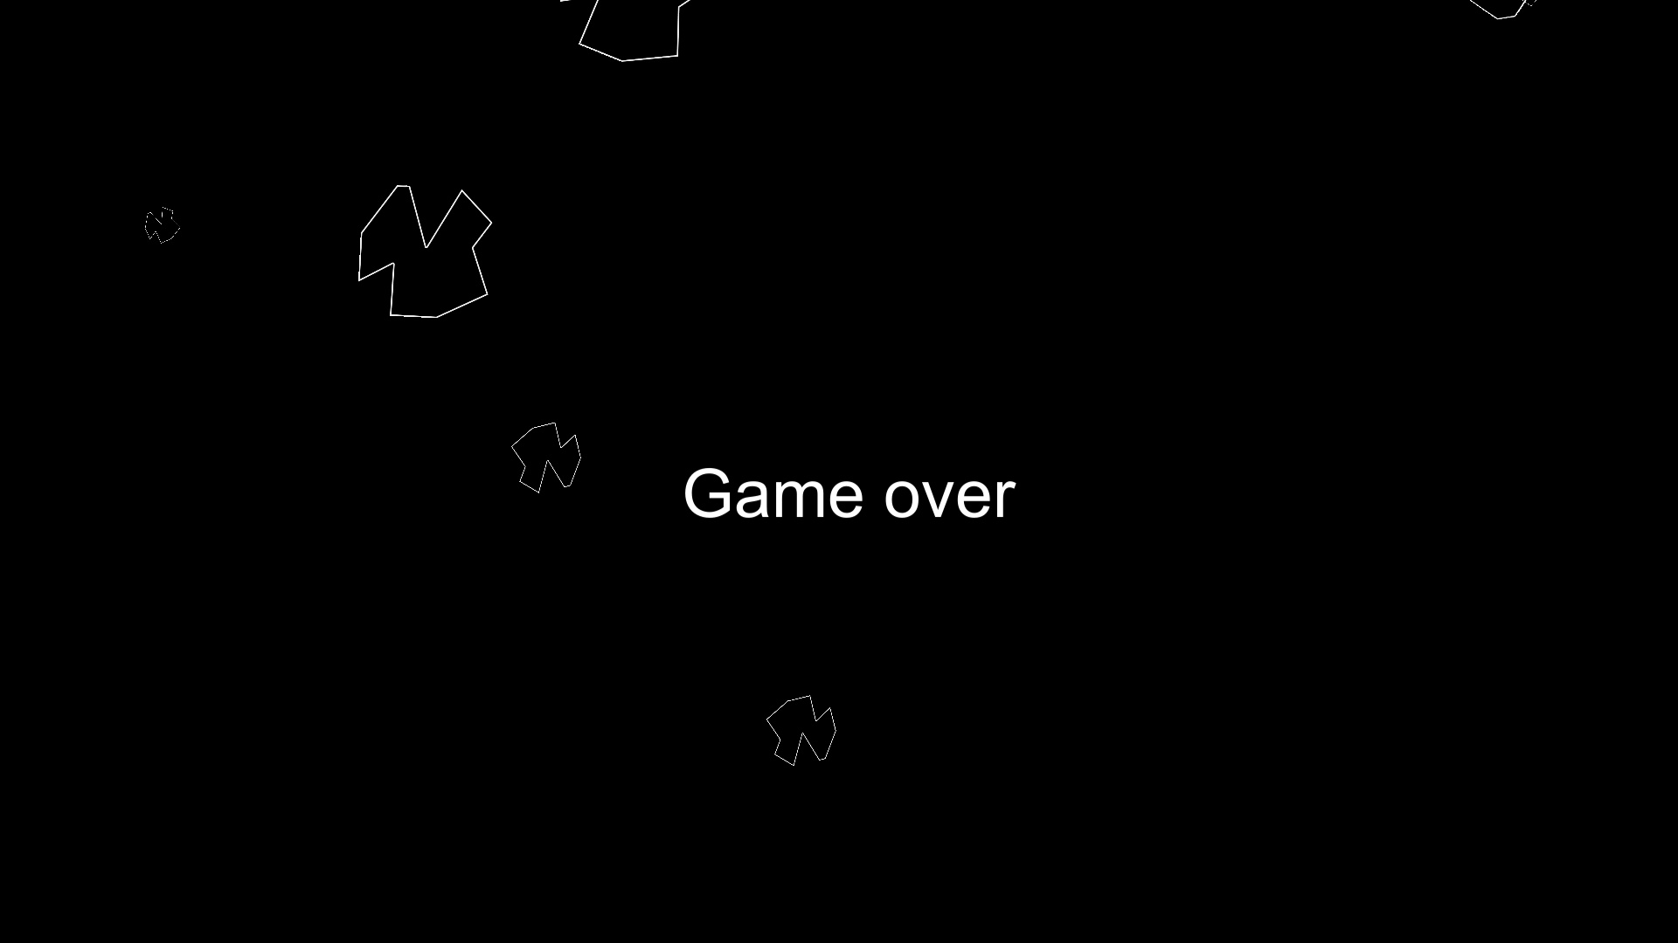

Рисунок 3

# 5. Игровой процесс

Игровой процесс заключается в уничтожении астероидов и летающих тарелок. Большой астероид, после того как в него попадает выстрел, распадается на два осколка средних размеров. Эти осколки, в свою очередь, разбиваются выстрелом на два маленьких астероида». У игрока также есть возможность отправить корабль в гиперпространство однако с определённой вероятностью он может взорваться, возникнув на месте астероида.

Летающие тарелки появляются на экране, когда астероидов становится мало; частота их возникновения увеличивается по мере прогресса. Маленькие тарелки стреляют только в корабль игрока, тогда как большие — в случайных направлениях.